**各塔楼结构体系及计算结果**

1. **简述**

本项目主要功能为诊疗所与老人养护院，共4栋多层建筑，按位置从东、北、西、南分别对应栋号为1#、2#、3#、4#。1#与4#为6层公共建筑，局部5层，建筑高度21.7m；2#与3#为7层公共建筑，局部6层，建筑高度23.7m；各栋首、二层层高4.2m，标准层2.9m，顶层2.85m；。各栋建筑均采用混凝土框架结构。

标准层框架梁截面为300x550，非框架梁基本为200~300 x 500~550。

建筑抗震设防类别为乙类；建筑抗震设防烈度为6度；混凝土框架为三级。

塔楼平面见图4.6-1。

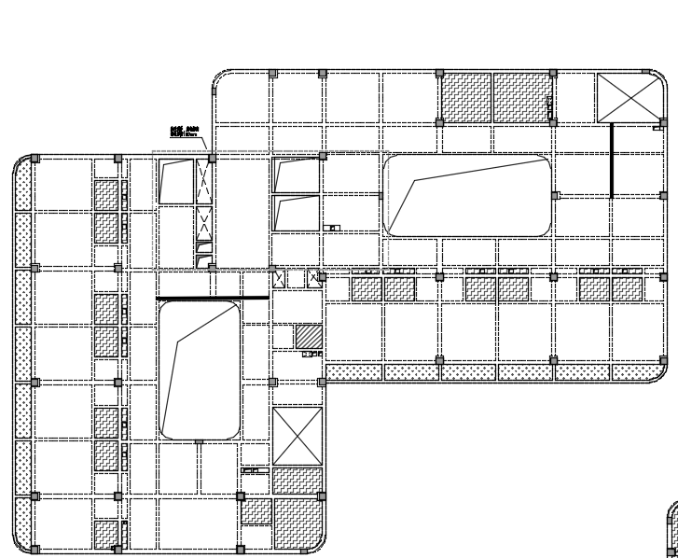

**图4.6-1 标准层平面图**

1. **主要构件尺寸及强度等级**

**表4.6-1**

|  |  |  |  |
| --- | --- | --- | --- |
| 结 构 部 位 | | 混凝土强度等级 | 主要构件截面尺寸 |
| 框架柱 | 首层板面以下 | C45 | 框架柱：500x700 600x700 600x600 500x500 |
| 首层板面~三层板面 | C40 |
| 三层板面~六层板面 | C35 |
| 六层板面以上 | C30 |
| 梁板 | 梁、板 | C30 | 梁：300x550 200x500 200x450 200x400 |

1. **结构模型及参数输入**

**表4.6-2 地震模型计算参数**

|  |  |
| --- | --- |
| 计算参数 | 塔楼 |
| 层数 | 6 / 7 / 8层 |
| 混凝土容重（kN/m3） | 25 |
| 嵌固位置 | 首层 |
| 结构类型 | 框架结构 |
| 恒活载分开信息 | 恒活分开 |
| 设防烈度 | 6度 |
| 场地土类别 | II类 |
| 设计地震分组 | 第一组 |
| 多遇地震影响系数最大值 | 0.04 |
| 结构阻尼比 | 0.05 |
| 连梁刚度折减系数 | / |
| 周期折减系数 | 0.8 |
| 地震力振型组合数 | 21 |
| 振型组合方法 | 考虑扭转耦联 |
| 地震力计算 | 双向计算/ 单向偶然偏心计算 |
| 地震力夹角 | 900/00/450 |
| 抗震等级 | 混凝土框架抗震等级为三级。 |
| 刚性楼板假定 | 指标计算采用刚性楼板假定 |
| 是否考虑P-Δ | 否 |
| 基本风压（kN/m2） | 0.35 |
| 基本雪压（kN/m2） | 0.45 |

1. **结构规则性分析**

本项各栋房屋高度均小于24m，为判断建筑的不规则性，根据《超限高层建筑工程抗震设防专项审查技术要点》的相关规定，本项目1#~4#塔楼超限情况汇总如下：

是否同时具有下列三项及以上不规则

**表4.6-3**

|  |  |  |  |  |
| --- | --- | --- | --- | --- |
| 序号 | 不规则类型 | 简要涵义 | 超限判断 | 备注 |
| 1a | 扭转不规则 | 考虑偶然偏心的扭转位移比大于1.2 | **是** | **2.0条**  **不规则** |
| 1b | 偏心布置 | 偏心率大于0.15或相邻层质心相差大于相应边长15% | **否** |
| 2a | 凹凸不规则 | 平面凹凸尺寸大于相应边长30%等 | **否** |
| 2b | 组合平面 | 细腰形或角部重叠形 | **是** |
| 3 | 楼板不连续 | 有效宽度小于50%，开洞面积大于30%，错层大于梁高 | **否** |
| 4a | 刚度突变 | 相邻层刚度变化大于70%(按高规考虑层高修正时，数值相应调整)或连续三层变化大于80% | **否** |
| 4b | 尺寸突变 | 竖向构件收进位置高于结构高度20%且收进大于25%,或外挑大于10%和4m,多塔 | **否** |
| 5 | 构件间断 | 上下墙、柱、支撑不连续，含加强层、连体类 | **否** |
| 6 | 承载力突变 | 相邻层受剪承载力变化大于80% | **否** |
| 7 | 局部不规则 | 如局部的穿层柱、斜柱、夹层、个别构件错层或转换，或个别楼层扭转位移比略大于1.2等 | **否** |

注：深凹进平面在凹口设置连梁，当连梁刚度较小不足以协调两侧的变形时，仍视为凹凸不规则，不按楼板不连续的开洞对待；序号a、b不重复计算不规则项；局部的不规则，视其位置、数量等对整个结构影响的大小判断是否计入不规则的一项。

**（2）是否具有下表所列某一项不规则的高层建筑工程**

**表4.6-4**

|  |  |  |  |
| --- | --- | --- | --- |
| 序号 | 不规则类型 | 简要涵义 | 是否存在 |
| 1 | 扭转偏大 | 裙房以上的较多楼层，考虑偶然偏心的扭转位移比大于1.4 | 否 |
| 2 | 抗扭刚度弱 | 扭转周期比大于0.9, 混合结构扭转周期比大于0.85 | 否 |
| 3 | 层刚度偏小 | 本层侧向刚度小于相邻上层的50% | 否 |
| 4 | 高位转换 | 框支墙体的转换构件位置：7度超过5层，8度超过3层 | 否 |
| 5 | 厚板转换 | 7~9度设防的厚板转换结构 | 否 |
| 6 | 塔楼偏置 | 单塔或多塔与大底盘的质心偏心距大于底盘相应边长20% | 否 |
| 7 | 复杂连接 | 各部分层数、刚度、布置不同的错层  连体两端塔楼高度、体型或者沿大底盘某个主轴方向的振动周期显著不同的结构 | 否 |
| 8 | 多重复杂 | 结构同时具有转换层、加强层、错层、连体和多塔等复杂类型的3种 | 否 |

注：仅前后错层或左右错层属于表二中的一项不规则，多数楼层同时前后、左右错层属于本表的复杂连接；

综上所述，本子项各栋塔楼均不属于超限结构。

1. **结构抗震加强措施**
2. 严格控制竖向构件轴压比，提高其延性。
3. **主要计算结果汇总**

**表4.6-5 小震弹性计算结果表**

|  |  |  |  |  |  |
| --- | --- | --- | --- | --- | --- |
| 计算软件 | | YJK | | | |
| 总重量(t) | | 10712.111（含首层） | | | |
| 结构基本  自振周期  (多塔模型) |  | 周期  (秒) | 平动系数  （x+y） | | 扭转  系数 |
| T1 | 1.3889 | 0.23+0.47 | | 0.30 |
| T2 | 1.2596 | 0.74+0.25 | | 0.01 |
| T3 | 1.0725 | 0.07+0.33 | | 0.60 |
| T4 | 0.4546 | 0.27+0.45 | | 0.28 |
| T5 | 0.4266 | 0.67+0.31 | | 0.02 |
| T6 | 0.3590 | 0.08+0.27 | | 0.65 |
|  | | X向 | | Y向 | |
| 风荷载下位移 | 最大Δu/h(楼层) | 1/4119(3F) | | 1/2949(3F) | |
| 地震作用下位移 | 最大Δu/h(楼层) | 1/1700(3F) | | 1/1296(3F) | |
| 偶然偏心下的最大水平位移或层间位移与其平均值之比 | | 1.23(7F) | | 1.33 (7F) | |
| 结构底层(一层)地震作用楼层剪力、剪重比 | | 1420.95( 1.209%) | | 1226.97( 1.044%) | |
| 本层与上一层侧移刚度70%或上三层平均侧移刚度80%比值的较小值 | | 1.00 (8F) | | 1.00 (8F) | |
| 与上层抗剪承载力的比值的最小值(层数) | | 1.00 (8F) | | 1.00 (8F) | |
| 结构底层(一层)总地震倾覆力矩（kN·m） | | 15580 | | 20650 | |
| 结构整体稳定验算的刚重比 | | 24.1014 | | 19.8827 | |
| 有效质量系数 | | 99.30% | | 95.54% | |
| 斜交抗侧力构件作用方向 | | 无 | | | |